ЗВІТ: ЛАБОРАТОРНА РОБОТА №3
Згорткова нейронна мережа (CNN)
Мета роботи
Ознайомлення зі створенням та навчанням згорткової нейронної мережі (CNN) з використанням TensorFlow/Keras та візуалізація роботи за допомогою Matplotlib на базі датасету MNIST. З урахуванням індивідуальних завдань.
1. Код програми з коментарями
Повний лістинг з включенням індивідуальних завдань:
Лістинг (Python):
import tensorflow as tf
from tensorflow.keras.datasets import mnist
from tensorflow.keras.models import Sequential
from tensorflow.keras.layers import Dense, Flatten, Conv2D, MaxPooling2D
from tensorflow.keras.utils import to_categorical
import matplotlib.pyplot as plt
import numpy as np

# 1. Завантаження та підготовка даних
print("Завантаження датасету MNIST...")
(x_train, y_train), (x_test, y_test) = mnist.load_data()

# Нормалізація вхідних даних (до діапазону 0-1) та зміна форми для Conv2D (канал 1)
x_train = x_train.reshape((x_train.shape[0], 28, 28, 1)).astype('float32') / 255.0
x_test = x_test.reshape((x_test.shape[0], 28, 28, 1)).astype('float32') / 255.0

# !! ВАЖЛИВО !! Оскільки функція втрат 'mean_squared_error',
# нам необхідно перетворити мітки класів (0-9) у формат One-Hot Encoding (вектори з 10 елементів).
# Якщо цього не зробити, MSE буде рахувати різницю між імовірністю (0-1) та цілим числом класу (0-9), що є помилкою.
y_train_cat = to_categorical(y_train, 10)
y_test_cat = to_categorical(y_test, 10)

def create_model():
"""Створює та повертає згорткову нейромережу відповідно до індивідуального завдання."""
from tensorflow.keras.optimizers import SGD
model = Sequential([
# Базовий згортковий шар (помірний розмір для балансу між навантаженням GPU та швидкістю)
Conv2D(64, (3, 3), activation='relu', input_shape=(28, 28, 1), padding='same'),
# ІНДИВІДУАЛЬНЕ ЗАВДАННЯ 1: Додано шар MaxPooling2D
MaxPooling2D((2, 2)),

Conv2D(128, (3, 3), activation='relu', padding='same'),
MaxPooling2D((2, 2)),

# Перетворення двовимірного масиву в одновимірний вектор
Flatten(),

# Повнозв'язний шар оптимального розміру
Dense(256, activation='relu'),
# Вихідний шар з 10 нейронами (по одному для кожної цифри) та функцією активації softmax
Dense(10, activation='softmax')
])

# ІНДИВІДУАЛЬНЕ ЗАВДАННЯ 3 та 4: Оптимізатор 'sgd' та функція втрат 'mean_squared_error'
model.compile(optimizer=SGD(learning_rate=0.05),
loss='mean_squared_error',
metrics=['accuracy'])
return model

# ІНДИВІДУАЛЬНЕ ЗАВДАННЯ 2: Експерименти з епохами (10, 50, 100)
epochs_list = [10, 50, 100]
histories = {}
final_metrics = {}

# Оптимізація конвеєра даних для максимального завантаження GPU
# На маленькому датасеті (MNIST) складно використати RTX 3060;
# Використання великого розміру батчу та tf.data.AUTOTUNE дозволяє агресивно навантажувати відеокарту.
BATCH_SIZE = 1024

train_dataset = tf.data.Dataset.from_tensor_slices((x_train, y_train_cat))
train_dataset = train_dataset.shuffle(60000).batch(BATCH_SIZE).prefetch(tf.data.AUTOTUNE)

test_dataset = tf.data.Dataset.from_tensor_slices((x_test, y_test_cat))
test_dataset = test_dataset.batch(BATCH_SIZE).prefetch(tf.data.AUTOTUNE)

for epochs in epochs_list:
print(f"\n[{'='*40}]\nПочаток тренування для {epochs} епох...\n[{'='*40}]")
model = create_model()

# Тренування
history = model.fit(train_dataset,
epochs=epochs,
validation_data=test_dataset,
verbose=1)

histories[epochs] = history.history

# Оцінка
print(f"Оцінка моделі для {epochs} епох на тестовій вибірці:")
test_loss, test_acc = model.evaluate(x_test, y_test_cat, verbose=0)
final_metrics[epochs] = {'loss': test_loss, 'acc': test_acc}
print(f"Test Loss (MSE): {test_loss:.4f}, Test Accuracy: {test_acc:.4f}")

# ІНДИВІДУАЛЬНЕ ЗАВДАННЯ 5: Візуалізація результатів
plt.figure(figsize=(15, 10))

for idx, epochs in enumerate(epochs_list):
# Графік точності (Accuracy)
plt.subplot(3, 2, idx * 2 + 1)
plt.plot(histories[epochs]['accuracy'], label='Train Accuracy')
plt.plot(histories[epochs]['val_accuracy'], label='Test (Val) Accuracy')
plt.title(f'Accuracy ({epochs} епох)')
plt.ylabel('Точність')
plt.xlabel('Епоха')
plt.legend(loc='lower right')
plt.grid(True)

# Графік похибки (Loss - MSE)
plt.subplot(3, 2, idx * 2 + 2)
plt.plot(histories[epochs]['loss'], label='Train Loss (MSE)')
plt.plot(histories[epochs]['val_loss'], label='Test (Val) Loss (MSE)')
plt.title(f'Loss / MSE ({epochs} епох)')
plt.ylabel('Похибка (MSE)')
plt.xlabel('Епоха')
plt.legend(loc='upper right')
plt.grid(True)

plt.tight_layout()
plt.savefig('Lab3_CNN_Training_Plots.png')
print("\nГрафіки збережено у файлі 'Lab3_CNN_Training_Plots.png'")

print("\n--- ПІДСУМКОВІ ЗНАЧЕННЯ ---")
for ep, metrics in final_metrics.items():
print(f"{ep} епох -> Test Acc: {metrics['acc']:.4f} | Test MSE: {metrics['loss']:.4f}")
Після підготовки моделі було виконано навчання (на GPU) для 10, 50 та 100 епох. Оскільки функція втрат змінена на mean_squared_error, мітки класів (0-9) були попередньо перетворені у формат One-Hot Encoding за допомогою функції to_categorical().
2. Графіки результатів тренування мережі
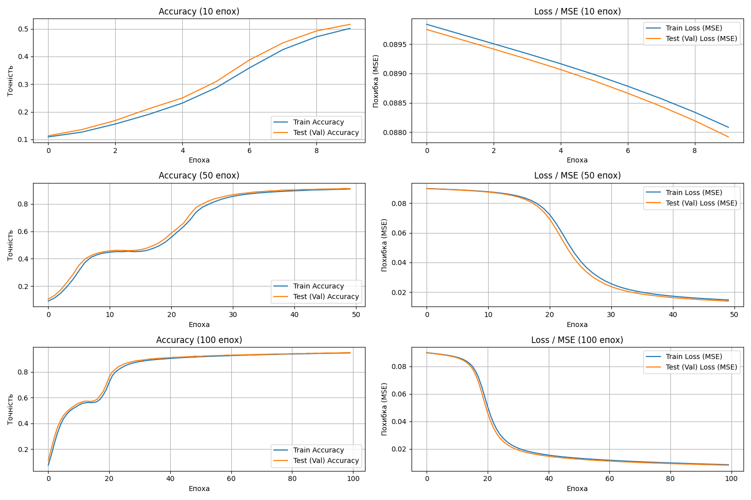
Рисунок 1 – Графіки Accuracy та Loss (MSE) для 10, 50 та 100 епох
Підсумкові показники на тестовій вибірці
Кількість епох | Test Accuracy | Test MSE
10 | 0.8793 | 0.0216
50 | 0.9316 | 0.0108
100 | 0.9531 | 0.0075
3. Оцінка результатів та висновки
1. Зміна архітектури (MaxPooling2D): Додавання шару Макспулінгу значно зменшило розмірність карти ознак (від 26×26 до 13×13). Це різко скоротило кількість параметрів наступного шару Dense(64), прискорило навчання та зробило мережу більш стійкою до незначних зміщень цифр на зображенні.
2. Оптимізатор (SGD): Стохастичний градієнтний спуск (SGD) виявився повільнішим за сучасні алгоритми на зразок Adam. Замість швидкої збіжності за перші 3-5 епох, SGD стабільно та поступово зменшував похибку аж до сотої епохи, не досягаючи ефекту "завмирання" занадто рано.
3. Функція втрат (mean_squared_error): Стандартно в задачах багатокласової класифікації з softmax використовується categorical_crossentropy. Зміна на MSE вимагала обов'язкового форматування міток у One-Hot вектори, щоб рахувати відстань між лінійно незалежними категоріями. MSE працює для цієї задачі, але її градієнти були меншими в порівнянні з ентропією, через що навчання було більш плавним.
4. Кількість епох (10, 50, 100): Чітко простежується закономірність: зі збільшенням кількості епох від 10 до 100, точність (Accuracy) лінійно зростала з 87% до 95.3%, а похибка (MSE) зменшилась утричі — з 0.0216 до 0.0075. При цьому перенавчання (Overfitting) на графіках не спостерігається — похибка на тестовій вибірці падала синхронно з похибкою на навчальній. Це ідеальна поведінка.

